BỘ GIÁO DỤC VÀ ĐÀO TẠO
TRƯỜNG ĐẠI HỌC GIA ĐỊNH
KHOA: CÔNG NGHỆ THÔNG TIN


TIỂU LUẬN

PHÂN TÍCH DỮ LIỆU VÀ
DỰ ĐOÁN GIÁ NHÀ VIỆT NAM
VỚI OLS VÀ XGBOOST

MÔN: LẬP TRÌNH PYTHON

Ngành: CÔNG NGHỆ THÔNG TIN
Chuyên ngành: KỸ THUẬT PHẦN MỀM

Giảng viên hướng dẫn: ThS. LÝ NGỌC HƯNG
Sinh viên thực hiện: NGUYỄN DUY TRƯỜNG
MSSV: 24150180
Lớp học phần: 020100138002

TP. Hồ Chí Minh, tháng 11 năm 2026
TRƯỜNG ĐẠI HỌC GIA ĐỊNH  KHOA CÔNG NGHỆ THÔNG TIN | CỘNG HÒA XÃ HỘI CHỦ NGHĨA VIỆT NAM  Độc lập – Tự do – Hạnh phúc

PHIẾU CHẤM BÀI THI TIỂU LUẬN
Tên học phần: Lập trình Python Lớp học phần: 020100138002
Họ và tên: Nguyễn Duy Trường MSSV: 24150180
STT | Tiêu chí | Điểm | Ghi chú
1 | Bố cục
2 | Hình thức
 | - Trình bày (font chữ, size chữ; canh lề…)
 | - Kỹ thuật đánh máy, chính tả và sơ đồ
 | - Trích nguồn tài liệu tham khảo
3 | Nội dung chính
 | Tổng quan về đề tài và bài toán thực tế
 | Xử lý, làm sạch và chuẩn bị dữ liệu với Pandas, NumPy
 | Trực quan hóa dữ liệu với Matplotlib & Seaborn và phân tích insight
 | Huấn luyện, đánh giá và so sánh mô hình AI
 | Xây dựng ứng dụng hoàn chỉnh, giao diện demo và vấn đáp bảo vệ
Tổng điểm

Tp. HCM, ngày tháng năm 202…
Giảng viên
(Ký và ghi rõ họ tên)
MỤC LỤC
CHƯƠNG 1 TỔNG QUAN ĐỀ TÀI 6
1.1 Bài toán và kết quả chính 6
1.2 Phạm vi và câu hỏi nghiên cứu 6
1.3 Công nghệ và cấu trúc sản phẩm 6
CHƯƠNG 2 DỮ LIỆU VÀ TIỀN XỬ LÝ 8
2.1 Nguồn và đặc điểm bộ dữ liệu 8
2.2 Các thuộc tính và lựa chọn đầu vào 8
2.3 Kiểm tra chất lượng và làm sạch 9
2.4 Chia dữ liệu và kiểm soát rò rỉ 10
CHƯƠNG 3 PHÂN TÍCH KHÁM PHÁ DỮ LIỆU 11
3.1 Phân bố giá rao bán 11
3.2 Quan hệ giữa diện tích số phòng và giá 11
3.3 Phân bố giá theo địa bàn 12
CHƯƠNG 4 MÔ HÌNH VÀ ĐÁNH GIÁ 13
4.1 Lựa chọn thuật toán và cấu hình 13
4.2 Tiền xử lý và thước đo đánh giá 13
4.3 Độ quan trọng bằng hồi quy tuyến tính 13
4.4 Chọn số biến và lý do sử dụng 15
4.5 So sánh mô hình trên Validation 15
4.6 Kết quả Test và khoảng dự đoán 16
4.7 Minh họa dự đoán và giới hạn diễn giải 17
CHƯƠNG 5 ỨNG DỤNG WEB API VÀ KIỂM THỬ 19
5.1 Kiến trúc và tổ chức mã nguồn 19
5.2 Giao diện và luồng thao tác 19
5.3 API và lưu trữ dữ liệu 20
5.4 Cài đặt và khởi động 21
5.5 Kiểm thử và kết quả vận hành 21
CHƯƠNG 6 KẾT LUẬN VÀ HƯỚNG PHÁT TRIỂN 23
6.1 Kết quả đạt được 23
6.2 Hạn chế 23
6.3 Hướng phát triển 23
TÀI LIỆU THAM KHẢO 24
BẢNG PHÂN CÔNG NHIỆM VỤ 25
DANH MỤC HÌNH VÀ BẢNG
Hình 1. Tỷ lệ thiếu của các biến số trên tập train 10
Hình 2. Phân bố giá rao và giá sau biến đổi log trên train 11
Hình 3. Diện tích và giá rao trong mẫu train của hai thành phố 11
Hình 4. Giá trung vị theo số phòng với ít nhất 50 tin train mỗi nhóm 12
Hình 5. Đơn giá trung vị ở các quận huyện có ít nhất 100 tin train 12
Hình 6. Mức tăng RMSE log khi bỏ nhóm và fit lại OLS 14
Hình 7. Hệ số của sáu biến số sau chuẩn hóa trong OLS đầy đủ 14
Hình 8. Sai số validation khi thêm nhóm theo thứ hạng OLS 15
Hình 9. RMSE của các mô hình XGBoost và đối chứng trên Validation 16
Hình 10. Giá nguồn dự đoán và phân bố sai số trên Test 17
Hình 11. Đóng góp TreeSHAP của ví dụ TP HCM trên thang log VND 18
Hình 12. Giao diện kết quả và giải thích dự đoán từ Kaggle 2024 20
Bảng 1. Các từ viết tắt và đơn vị 5
Bảng 2. Phạm vi dữ liệu và sản phẩm 6
Bảng 3. Công nghệ sử dụng 6
Bảng 4. Các thuộc tính trong CSV Kaggle 8
Bảng 5. Kết quả kiểm tra dữ liệu 9
Bảng 6. Phân chia dữ liệu theo nhóm 10
Bảng 7. Các mô hình trong thực nghiệm 13
Bảng 8. Các nhóm biến OLS được chọn 15
Bảng 9. Kết quả trên tập Validation 15
Bảng 10. Kết quả trên tập Test giữ riêng 16
Bảng 11. Ví dụ test được chọn theo quy tắc cố định 17
Bảng 12. Trách nhiệm các thành phần ứng dụng 19
Bảng 13. Các API Việt Nam 20
Bảng 14. Các nhóm hành vi được kiểm thử 21
Bảng 15. Các hạng mục thực hiện 25
DANH MỤC TỪ VIẾT TẮT VÀ ĐƠN VỊ
Bảng 1. Các từ viết tắt và đơn vị
Ký hiệu | Ý nghĩa
OLS | Hồi quy bình phương tối thiểu
XGBoost | Mô hình cây tăng cường
EDA | Phân tích khám phá dữ liệu
CSV | Tệp dữ liệu dạng bảng
MAE | Sai số tuyệt đối trung bình
RMSE | Căn sai số bình phương trung bình
R² | Hệ số xác định
MdAPE | Trung vị sai số phần trăm tuyệt đối
VND | Đồng Việt Nam
m² | Mét vuông
UI | Giao diện người dùng
API | Giao diện lập trình ứng dụng
JSON | Định dạng trao đổi dữ liệu

CHƯƠNG 1 TỔNG QUAN ĐỀ TÀI

1.1 Bài toán và kết quả chính
Đề tài phân tích giá rao bán nhà ở tại TP.HCM và Hà Nội bằng House Price Prediction Dataset Vietnam 2024 của Nguyen Tien Nhan trên Kaggle. Giá là đại lượng liên tục nên sử dụng hồi quy có giám sát. Sản phẩm gồm notebook thực nghiệm, mô hình, giao diện web và API lưu lịch sử dự đoán.
CSV gốc có 30.229 dòng và 12 cột; phạm vi nghiên cứu giữ 22.183 tin. OLS chọn 6 trong 12 nhóm đầu vào sau xử lý. Mô hình XGBoost phục vụ đạt R² 0,644, MAE 0,92 tỷ VND và MdAPE 12,1% trên 3.318 tin test.
Đây là nghiên cứu giá rao theo nguồn năm 2024, chưa xác minh giá chốt giao dịch. Dataset không có ngày đăng từng tin nên kết quả chia theo nhóm không chứng minh khả năng dự báo giá ở thời kỳ tương lai hoặc giá thị trường hiện tại.

1.2 Phạm vi và câu hỏi nghiên cứu
Nghiên cứu xem xét số lượng đặc trưng có thể sử dụng, đặc trưng nào bổ sung nhiều thông tin tuyến tính nhất và mô hình dự đoán tốt đến mức nào trên các nhóm tin chưa được fit. Các lý do kinh tế giúp diễn giải kết quả; phép kiểm tra validation là bằng chứng lựa chọn biến.
Bảng 2. Phạm vi dữ liệu và sản phẩm
Nội dung | Notebook và báo cáo | Ứng dụng
Nguồn | Kaggle Việt Nam 2024, phiên bản 8 | Cùng model và danh mục Kaggle
Đơn vị | Price tỷ VND được nhân 1e9 | VND và triệu VND/m²
Lựa chọn biến | OLS đầy đủ và OLS chọn 6 nhóm | XGBoost dùng 12 nhóm
Đánh giá | Train, validation, calibration, test theo nhóm | Dự đoán, khoảng và tin đối chiếu

1.3 Công nghệ và cấu trúc sản phẩm
Bảng 3. Công nghệ sử dụng
Thành phần | Vai trò
Python 3.12 | Môi trường thực thi trong .venv
NumPy và Pandas | Làm sạch, thống kê và xử lý bảng
Matplotlib | Biểu đồ EDA và sai số
scikit-learn | Pipeline, OLS, chuẩn hóa và chia nhóm
XGBoost và joblib | Huấn luyện, TreeSHAP và lưu model
Flask và HTML CSS JavaScript | Giao diện và JSON API
SQLAlchemy và SQLite | Lưu catalog quan sát và lịch sử
pytest | Kiểm tra đơn vị, model, API và launcher

Dữ liệu và chỉ số được lưu trong artifacts/vietnam. Word, PowerPoint và notebook đọc cùng artifact đánh giá; các ví dụ được chọn theo quy tắc cố định trước khi xem sai số.

CHƯƠNG 2 DỮ LIỆU VÀ TIỀN XỬ LÝ

2.1 Nguồn và đặc điểm bộ dữ liệu
Nguyen Tien Nhan công bố dataset House Price Prediction Dataset Vietnam 2024 trên Kaggle. Theo mô tả tác giả, dữ liệu được thu thập từ batdongsan.vn. Bản sử dụng là phiên bản 8, cập nhật ngày 22/09/2024, giấy phép CC0 Public Domain theo metadata Kaggle. Một dòng là một tin trong nguồn, không có ID căn nhà độc lập để xác minh mỗi dòng là một tài sản khác nhau. [1]
Price có đơn vị tỷ VND. Ví dụ 6,3 tương ứng 6.300.000.000 VND; nhãn được nhân 1.000.000.000 trước khi học. Area dùng m², Frontage và Access Road dùng mét. Ngày cập nhật dataset không thay thế cho ngày đăng từng tin. Không suy đoán loại nhà, ngày đăng hoặc tọa độ khi nguồn không cung cấp.
CSV gốc và manifest lưu schema, phiên bản và SHA256. Pipeline kiểm tra checksum trước khi đọc. Nguồn trực tiếp: https://www.kaggle.com/datasets/nguyentiennhan/vietnam-housing-dataset-2024

2.2 Các thuộc tính và lựa chọn đầu vào
Trong 12 cột gốc, Price là nhãn và 11 cột còn lại là ứng viên ban đầu. Loại Balcony direction vì thiếu trên 80% ở train; Address được tách thành thành phố, quận/huyện và phường/xã. Mười cột nguồn còn sử dụng tạo thành 12 nhóm đầu vào: 6 biến số và 6 nhóm danh mục.
Bảng 4. Các thuộc tính trong CSV Kaggle
Cột | Đơn vị hoặc dạng | Cách sử dụng
Address | Chuỗi địa chỉ | Tách ba nhóm địa bàn
Area | m² | Giữ; lấy log trong OLS
Frontage | m | Giữ; điền thiếu từ train
Access Road | m | Giữ; điền thiếu từ train
House direction | 8 hướng | Giữ; mức Không rõ nếu thiếu
Balcony direction | 8 hướng | Loại; thiếu 87,2%
Floors | Số tầng | Giữ
Bedrooms | Số phòng ngủ | Giữ
Bathrooms | Số phòng tắm | Giữ
Legal status | Giấy chứng nhận hoặc hợp đồng | Giữ
Furniture state | Full hoặc Basic | Giữ
Price | Tỷ VND | Nhãn y, loại khỏi X

Sau one-hot và thêm cờ thiếu, OLS đầy đủ có 166 cột thiết kế. Cần phân biệt cột nguồn, nhóm đầu vào và cột sau mã hóa. Giá/m² quan sát được suy ra từ nhãn nên không đưa vào X. Đơn giá dự đoán chỉ được tính sau khi mô hình dự đoán tổng giá.

2.3 Kiểm tra chất lượng và làm sạch
Địa chỉ được chuẩn hóa Unicode, khoảng trắng, dấu chấm cuối và một số alias TP.HCM/Hà Nội. Quận/huyện được lấy từ phần cuối địa chỉ; chỉ nhận phường/xã khi có tiền tố phù hợp, phần không chắc chắn ghi Không rõ. Tên địa bàn được giữ theo nguồn năm 2024.
Bảng 5. Kết quả kiểm tra dữ liệu
Hạng mục | Kết quả
CSV gốc | 30.229 dòng, 12 cột
Hai thành phố | 22.245
Ngoài phạm vi hoặc địa chỉ không hợp lệ | 62
Dòng trùng toàn bộ 12 cột bị loại | 0
Tin giữ lại | 22.183
Nhóm địa chỉ và diện tích | 17.035

Giới hạn nghiên cứu là giá 0,5–200 tỷ VND, diện tích 15–1.000 m² và đơn giá 5–800 triệu VND/m². Đây là phạm vi đánh giá, không khẳng định mọi quan sát ngoài khoảng đều là lỗi. Dữ liệu thực tế giữ lại có giá 1–11,5 tỷ VND; không suy rộng chất lượng sang phân khúc cao hơn.
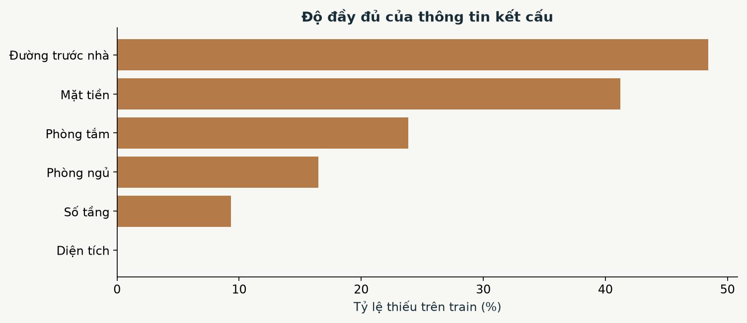
Hình 1. Tỷ lệ thiếu của các biến số trên tập train
Giá trị kết cấu ngoài miền hợp lệ được chuyển thành thiếu. Trung vị điền thiếu, cờ thiếu và các bước mã hóa được học trong train. Hướng nhà thiếu 78,3% và đường trước nhà thiếu 48,4%; các diễn giải liên quan cần thận trọng.

2.4 Chia dữ liệu và kiểm soát rò rỉ
Khóa nhóm gồm địa chỉ chuẩn hóa và diện tích làm tròn 0,1 m², không chứa giá. Các tin cùng khóa được giữ cùng một tập để hạn chế tin đăng lại xuất hiện ở cả train và test. Khóa vẫn có thể gộp các căn khác nhau cùng địa chỉ/diện tích và bỏ sót tin đổi cách ghi. [2]
Bảng 6. Phân chia dữ liệu theo nhóm
Tập | Số tin | Số nhóm | Vai trò
train | 13.398 | 10.220 | Fit và học tiền xử lý
validation | 3.271 | 2.555 | Chọn biến và mô hình
calibration | 2.196 | 1.704 | Hiệu chỉnh khoảng
test | 3.318 | 2.556 | Đánh giá cuối

GroupShuffleSplit tách xấp xỉ 60%/15%/10%/15% số nhóm với seed 42, 43 và 44 ở các bước. Không có khóa nhóm chung giữa hai tập. Sau chọn XGBoost, chỉ fit lại train và validation. Calibration dùng hiệu chỉnh khoảng; test không dùng để chọn biến. Do thiếu ngày đăng, đây chưa phải đánh giá dự báo theo thời gian.

CHƯƠNG 3 PHÂN TÍCH KHÁM PHÁ DỮ LIỆU

3.1 Phân bố giá rao bán
Biểu đồ phân bố được dựng riêng trên train. Giá nguồn bị giới hạn trong miền quan sát; hình log hỗ trợ xem thay đổi theo tỷ lệ. Mô hình học log giá, nhưng MAE, RMSE và R² được tính lại trên VND. Sai số log nhỏ hơn không tự động bảo đảm RMSE VND nhỏ hơn.
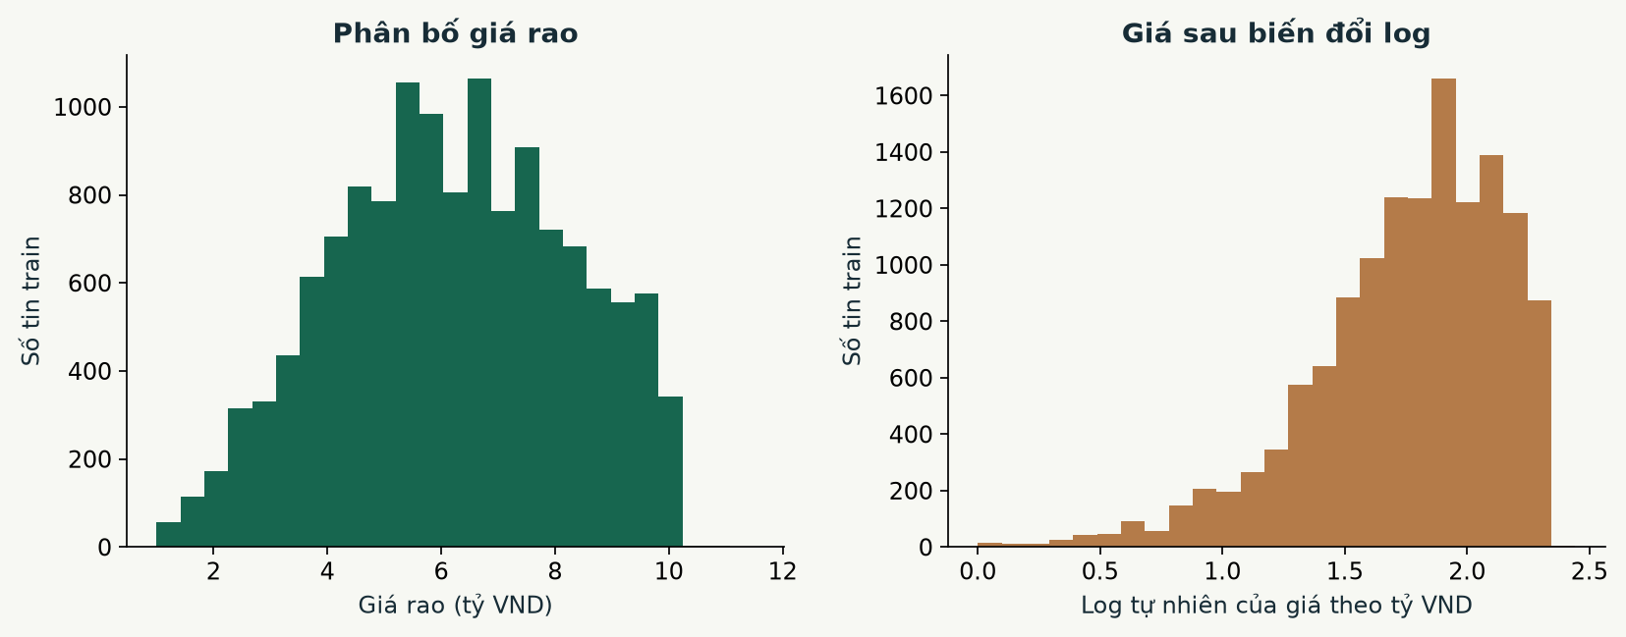
Hình 2. Phân bố giá rao và giá sau biến đổi log trên train

3.2 Quan hệ giữa diện tích số phòng và giá
Mỗi thành phố lấy mẫu cố định 1.200 tin train để nhìn mối liên hệ diện tích và giá. Cùng diện tích vẫn có nhiều mức giá; quy mô đơn lẻ chưa đủ định giá một căn nhà. Diện tích khai báo có thể là diện tích đất hoặc sàn, chưa được đối chiếu hồ sơ.
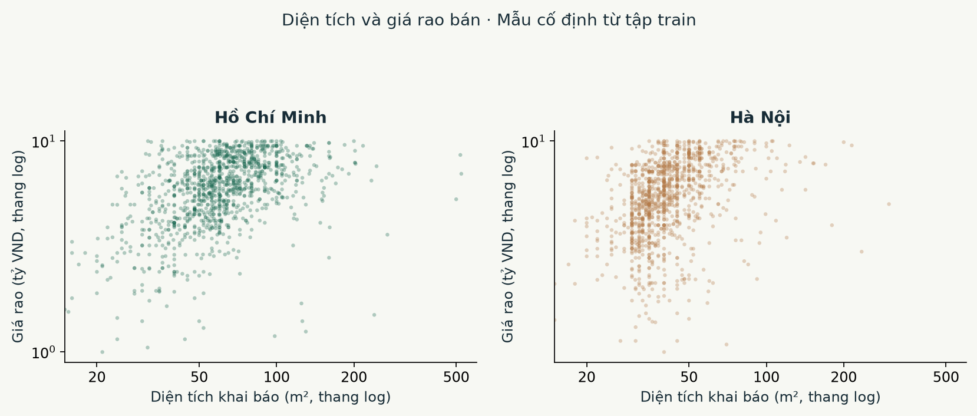
Hình 3. Diện tích và giá rao trong mẫu train của hai thành phố
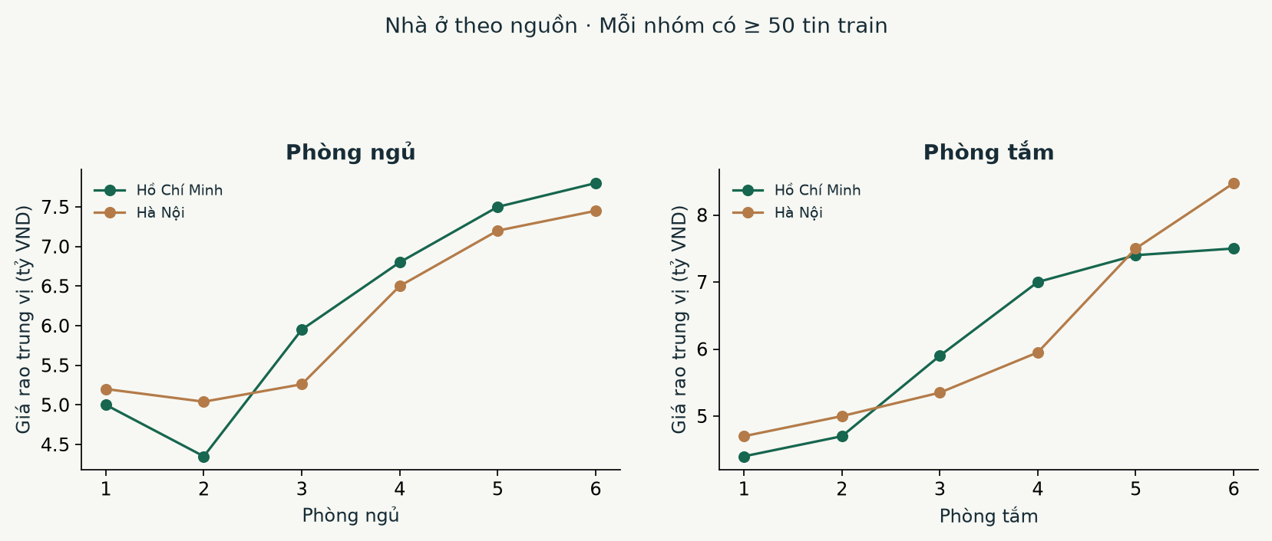
Hình 4. Giá trung vị theo số phòng với ít nhất 50 tin train mỗi nhóm
Số phòng tương quan với diện tích và kết cấu. Không suy ra một phòng ngủ hoặc phòng tắm luôn cộng một khoản tiền cố định. Dataset không có cột loại nhà nên biểu đồ gộp bất động sản trong nguồn, không được gọi riêng là nhà riêng hoặc căn hộ.

3.3 Phân bố giá theo địa bàn
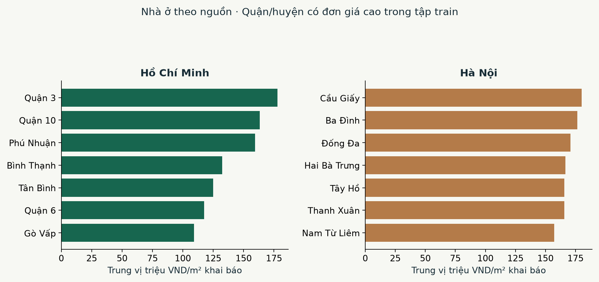
Hình 5. Đơn giá trung vị ở các quận huyện có ít nhất 100 tin train
Đơn giá giữa các địa bàn khác nhau, phù hợp với việc giữ vị trí trong mô hình. Bảng mẫu không đại diện bảng giá hiện tại của toàn thành phố. Nguồn không có tọa độ hoặc khoảng cách trường học/cửa hàng đã xác minh nên không sử dụng các đặc trưng tiện ích này.

CHƯƠNG 4 MÔ HÌNH VÀ ĐÁNH GIÁ

4.1 Lựa chọn thuật toán và cấu hình
Bảng 7. Các mô hình trong thực nghiệm
Mô hình | Đặc điểm | Vai trò
Trung vị khu vực | Trung vị giá/m² theo thành phố và quận | Đối chứng
OLS đầy đủ | Học log giá với 12 nhóm | Giải thích và xếp hạng
OLS chọn lọc | Bộ gọn theo validation | Chọn nhóm biến tuyến tính
XGBoost | Cây tăng cường, có hoặc không địa bàn | Mô hình phi tuyến phục vụ

XGBoost dùng 430 cây, max_depth 6, learning_rate 0,055, min_child_weight 12, subsample 0,85, colsample_bytree 0,9, reg_lambda 6, tree_method hist, n_jobs 2 và random_state 42. Đây là cấu hình thực nghiệm, chưa tìm kiếm tối ưu toàn diện. [3]

4.2 Tiền xử lý và thước đo đánh giá
OLS học y = ln(giá VND); diện tích được lấy log. Sáu biến số được điền trung vị, thêm cờ thiếu và chuẩn hóa từ train. Danh mục được one-hot với nhóm tham chiếu, gộp mức hiếm. Các hệ số danh mục phụ thuộc nhóm tham chiếu nên không xếp hạng trực tiếp cùng hệ số số học. [4]
MAE là độ lệch tuyệt đối trung bình; RMSE nhạy hơn với sai số lớn; R² là hệ số xác định và không phải tỷ lệ dự đoán đúng. MdAPE là trung vị sai số phần trăm tuyệt đối. Các mô hình được chọn bằng validation; test được giữ cho đánh giá cuối.

4.3 Độ quan trọng bằng hồi quy tuyến tính
Mỗi lần bỏ một nhóm đầu vào, fit lại OLS trên train rồi đo mức tăng RMSE log trên cùng validation. Sai số tăng nhiều khi bỏ nhóm nghĩa là nhóm có thêm thông tin tuyến tính trong mô hình này. Cách này so sánh được biến số và danh mục, tránh xếp hạng hệ số thô khác đơn vị.
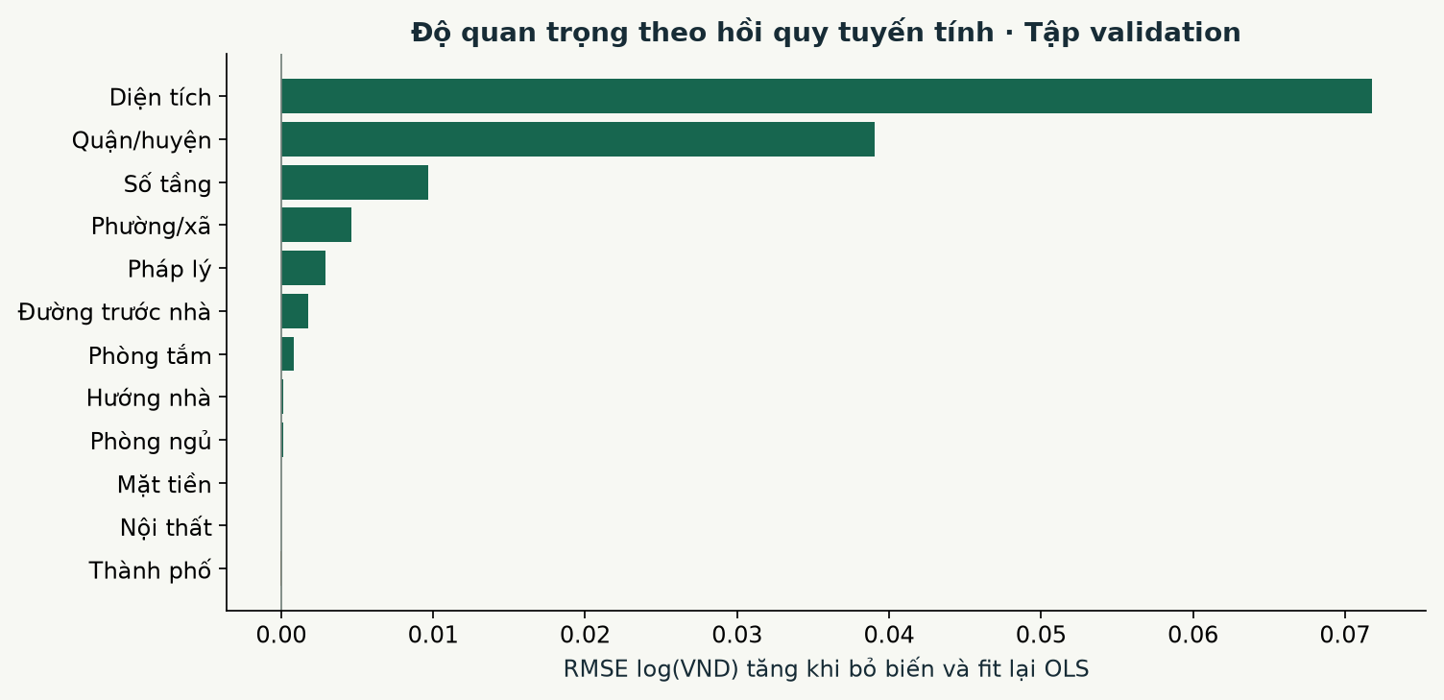
Hình 6. Mức tăng RMSE log khi bỏ nhóm và fit lại OLS
Diện tích đứng đầu với mức tăng 0,0718; tiếp theo là quận/huyện và số tầng. Giá trị gần 0 hoặc âm nghĩa là ít bổ sung thông tin sau các biến khác, chưa chứng minh biến không liên quan đến giá hoặc không có tương tác phi tuyến.
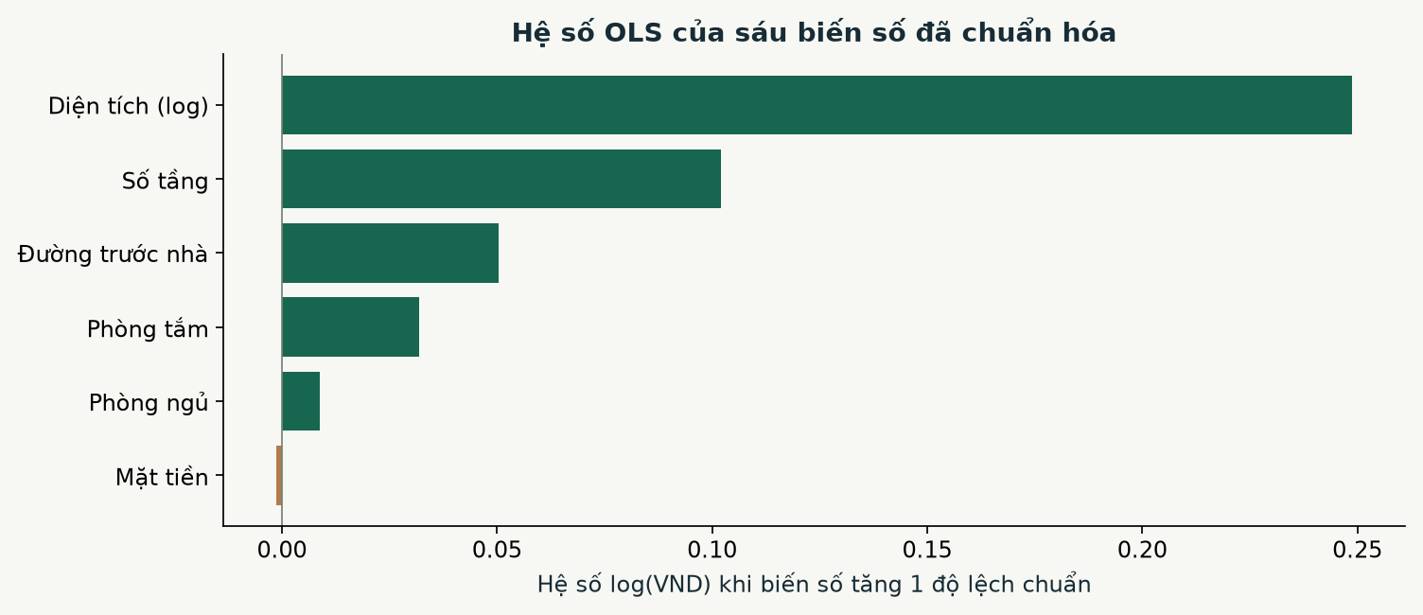
Hình 7. Hệ số của sáu biến số sau chuẩn hóa trong OLS đầy đủ
Hệ số thể hiện thay đổi dự đoán log giá khi biến số tăng một độ lệch chuẩn, với các biến khác giữ nguyên. Đây là quan hệ có điều kiện trong mẫu, chưa phải tác động nhân quả hoặc mức cộng tiền cố định.

4.4 Chọn số biến và lý do sử dụng
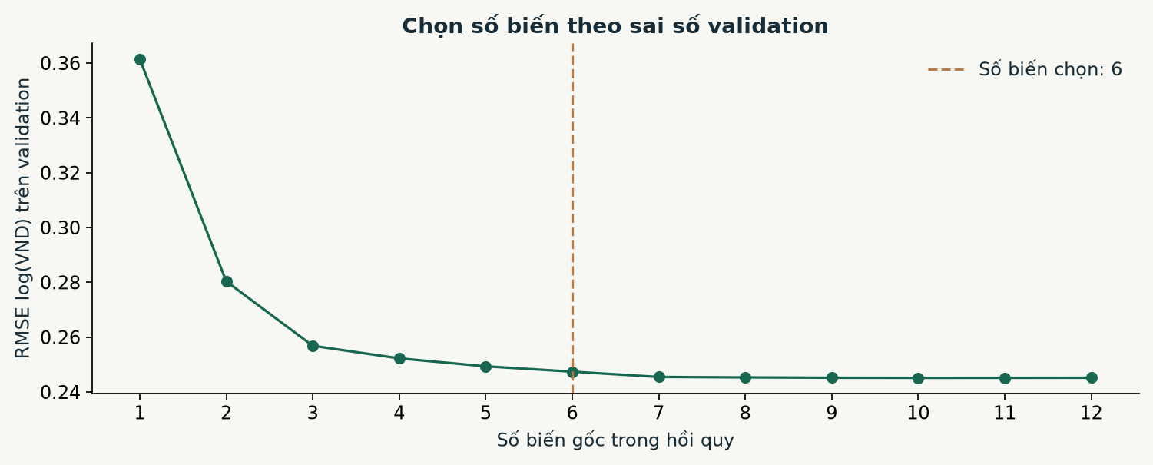
Hình 8. Sai số validation khi thêm nhóm theo thứ hạng OLS
Chọn prefix nhỏ nhất có RMSE log không quá 1% so với bộ tốt nhất. Kết quả chọn 6 nhóm, RMSE log validation 0,2474, so với 0,2452 ở OLS đầy đủ. Tiêu chí chấp nhận sai số nhỉnh hơn để có mô hình tuyến tính gọn hơn.
Bảng 8. Các nhóm biến OLS được chọn
Nhóm biến | Lý do dự báo | Lưu ý
Diện tích | Mô tả quy mô tài sản | Đất hay sàn chưa xác minh
Quận/huyện | Mặt bằng giá khu vực | Địa danh theo nguồn
Số tầng | Bổ sung thông tin kết cấu | Không phải tiền cộng mỗi tầng
Phường/xã | Vị trí chi tiết hơn | Có mức hiếm và chưa rõ
Pháp lý | Danh mục giấy tờ và khai báo | Chưa xác minh hồ sơ
Đường trước nhà | Khả năng tiếp cận | Thiếu 48,4%

Số phòng có thể chia sẻ thông tin với diện tích; thành phố lồng trong quận/huyện. Việc không chọn một nhóm vào OLS gọn không có nghĩa nhóm đó không liên quan đến giá. Pháp lý cũng có mức Không rõ nên liên hệ dự báo có thể phản ánh chất lượng khai báo và cơ cấu khu vực.

4.5 So sánh mô hình trên Validation
Bảng 9. Kết quả trên tập Validation
Mô hình | RMSE tỷ VND | R²
Trung vị VND/m² theo khu vực | 2,62 | -0,605
XGBoost chưa dùng địa bàn | 1,58 | 0,417
XGBoost thêm địa bàn | 1,24 | 0,639
OLS đủ 12 nhóm | 1,46 | 0,502
OLS chọn 6 nhóm | 1,48 | 0,488

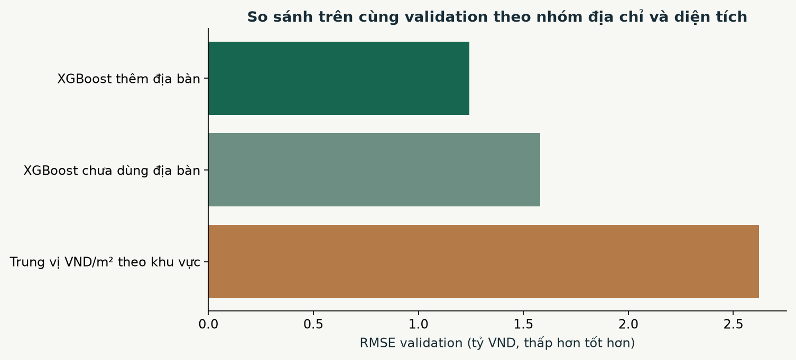
Hình 9. RMSE của các mô hình XGBoost và đối chứng trên Validation
Thêm địa bàn làm RMSE XGBoost giảm từ 1,58 xuống 1,24 tỷ VND trên validation. Ứng dụng phục vụ XGBoost với 12 nhóm. Bộ OLS sáu nhóm là thí nghiệm riêng; chưa so XGBoost sáu nhóm với XGBoost 12 nhóm, nên không khẳng định giữ 12 nhóm tốt hơn sáu nhóm cho mọi thuật toán.

4.6 Kết quả Test và khoảng dự đoán
Bảng 10. Kết quả trên tập Test giữ riêng
Phạm vi | Số tin | R² | MdAPE | Độ phủ
Toàn bộ | 3.318 | 0,644 | 12,1% | 89,6%
Hà Nội | 1.591 | 0,612 | 12,6% | 90,3%
Hồ Chí Minh | 1.727 | 0,669 | 11,7% | 89,1%

MAE test 0,92 tỷ VND và RMSE 1,23 tỷ VND. 72,9% tin có sai lệch không quá ±20%. Baseline có RMSE test 2,27 tỷ VND. Không so trực tiếp các chỉ số này với dataset khác có miền giá và cách chia khác.
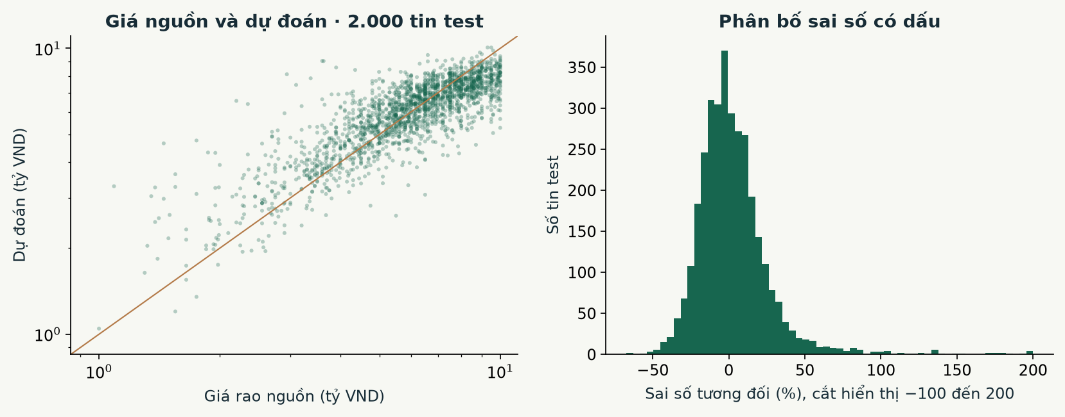
Hình 10. Giá nguồn dự đoán và phân bố sai số trên Test
Khoảng danh nghĩa 90% được hiệu chỉnh bằng phân vị phần dư tuyệt đối log giá trên calibration theo split conformal. Độ phủ quan sát trên test là 89,6%; bề rộng trung vị 4,13 tỷ VND. Độ phủ hai thành phố khác nhau; nhiều tin trong cùng nhóm có thể phụ thuộc nhau. Không bảo đảm mức phủ cho mọi phân khúc hoặc thời kỳ mới.

4.7 Minh họa dự đoán và giới hạn diễn giải
Bảng 11. Ví dụ test được chọn theo quy tắc cố định
Thành phố | m² | Ngủ/tắm | Giá rao tỷ | Dự đoán tỷ
Hà Nội | 31 | 4/4 | 5,80 | 5,21
Hồ Chí Minh | 52 | 5/3 | 6,30 | 6,56

Mỗi thành phố chọn tin có giá nguồn trung vị trong nhóm test khai báo đủ phòng và thuộc địa bàn được hỗ trợ, trước khi xem sai số. Ví dụ TP.HCM là Quận 2, Phường Bình Trưng Tây, 52 m²; giá rao 6,30 tỷ và dự đoán 6,56 tỷ VND. Ví dụ Hà Nội là Hà Đông, Phường Vạn Phúc, 31 m²; giá rao 5,80 tỷ và dự đoán 5,21 tỷ VND.
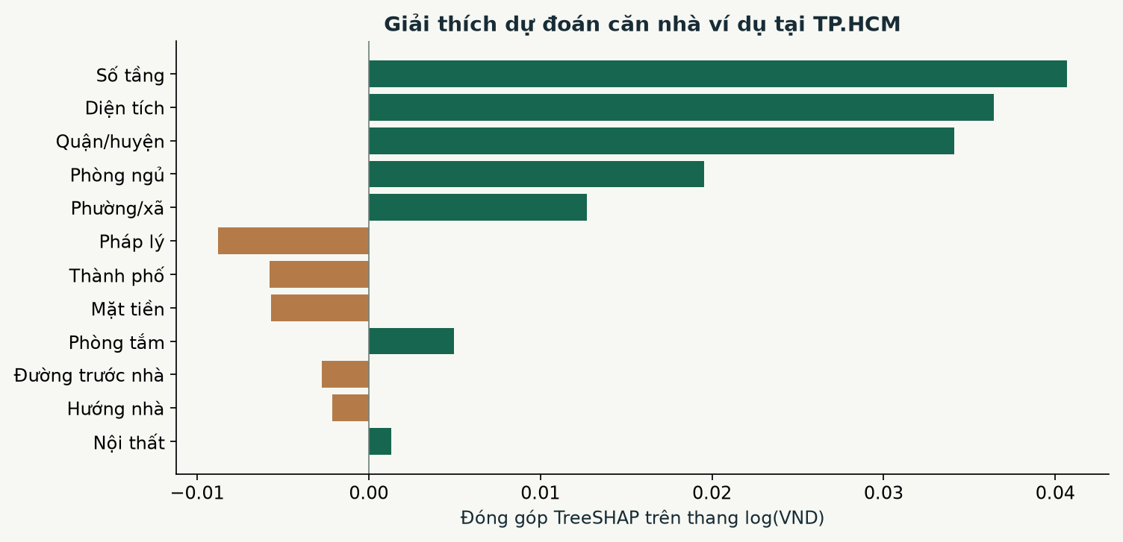
Hình 11. Đóng góp TreeSHAP của ví dụ TP HCM trên thang log VND
TreeSHAP cộng các đóng góp với mức nền trên log giá rồi lấy hàm mũ để tái tạo dự đoán trong sai số dấu phẩy động. Không đổi từng thanh thành VND rồi cộng trực tiếp. TreeSHAP giải thích XGBoost, khác phép bỏ biến và fit lại OLS. [3]

CHƯƠNG 5 ỨNG DỤNG WEB API VÀ KIỂM THỬ

5.1 Kiến trúc và tổ chức mã nguồn
Trình duyệt hiển thị HTML/CSS và xử lý tương tác JavaScript; Flask phục vụ JSON API; SQLAlchemy đọc ghi SQLite. Model, quy tắc đầu vào và danh mục địa bàn cùng thuộc nguồn Kaggle 2024. Lịch sử dự đoán lưu theo phiên bản để không nhầm kết quả từ nguồn cũ.
Bảng 12. Trách nhiệm các thành phần ứng dụng
Thành phần | Vai trò
backend/launch_ui.py | Kiểm tra môi trường, model và cổng chạy
backend/kaggle_vietnam.py | Nguồn, địa chỉ và chia nhóm
backend/vietnam.py | Pipeline, kiểm tra đầu vào, dự đoán và TreeSHAP
backend/train_vietnam.py | Train, validation, calibration và test
backend/vietnam_api.py | API và lịch sử model hiện hành
backend/import_vietnam_data.py | Catalog nguồn Kaggle riêng
frontend/templates và static | Giao diện nhập liệu và xem kết quả

5.2 Giao diện và luồng thao tác
Chọn tin mẫu chưa dùng fit hoặc nhập thành phố, quận/huyện, phường/xã và diện tích. Các thông tin số phòng, số tầng, mặt tiền, đường, hướng nhà, pháp lý và nội thất có thể để chưa biết. Bấm Dự đoán và lưu kết quả để xem giá, đơn giá, khoảng 90%, giải thích và tin đối chiếu.
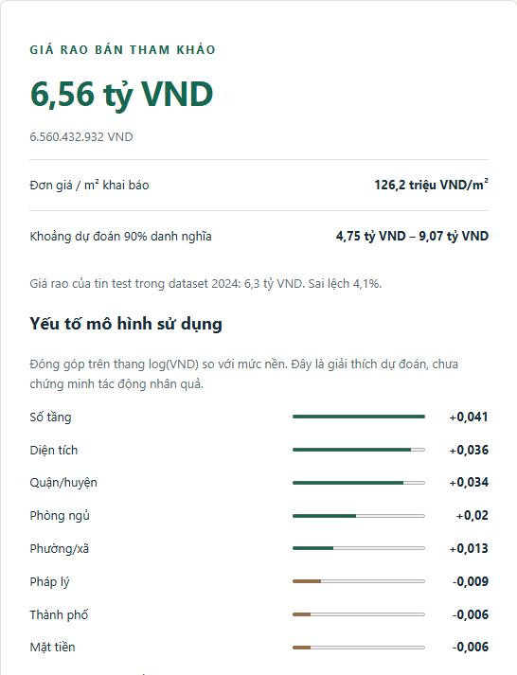
Hình 12. Giao diện kết quả và giải thích dự đoán từ Kaggle 2024
Tin đối chiếu cùng quận/huyện được lấy từ train và validation; ưu tiên gần diện tích, số phòng và phường/xã. Không hiển thị ngày đăng hoặc loại nhà chưa có, không gọi là giao dịch đã bán hoặc các căn gần nhất khi thiếu tọa độ. Nguồn và giới hạn được hiển thị ngay trên giao diện.

5.3 API và lưu trữ dữ liệu
Bảng 13. Các API Việt Nam
Phương thức | Đường dẫn | Chức năng
GET | /api/vietnam/info | Nguồn, metric, schema và tin mẫu
POST | /api/vietnam/predict | Kiểm tra, dự đoán, giải thích và lưu
GET | /api/vietnam/history | Lịch sử phiên bản model hiện hành

Catalog quan sát lưu trong vietnam_2024_listings, tách khỏi dữ liệu đã nhập trước. vietnam_predictions lưu đầu vào, dự đoán và model_version. Không dùng giá mô hình tự dự đoán làm nhãn. API từ chối giá, giá/m² hoặc cột ngoài schema; giá trị không hợp lệ không được ghi lịch sử.
SQLite đặt tại real_estate_ai/storage/real_estate.db; không cần bật PostgreSQL khi chạy chay_ui.cmd. Các bảng cũ và lịch sử vẫn được giữ; API lọc theo model hiện hành. Chương trình là ứng dụng cục bộ, chưa có xác thực để triển khai công khai.

5.4 Cài đặt và khởi động
Máy hiện tại đã có .venv và model. Từ thư mục Python_k18, mở TieuLuan_CuoiKy/chay_ui.cmd. Máy mới chạy scripts/cai_dat.cmd trước bằng Python 3.12. File chạy luôn dùng Python trong .venv của dự án, tránh phụ thuộc interpreter đang chọn trong VS Code.
.\TieuLuan_CuoiKy\chay_ui.cmd
Launcher kiểm tra model Kaggle và SQLite. Nếu có phiên đang chạy khớp mã nguồn và model, dùng lại phiên đó; nếu cổng 8000 bị phiên khác chiếm, tự chọn cổng kế tiếp và in đúng URL. Mặc định truy cập http://127.0.0.1:8000. Giữ terminal mở khi sử dụng và Ctrl+C để dừng.
Huấn luyện lại bằng scripts/huan_luyen.cmd. Chạy scripts/analyze_vietnam_linear.py và scripts/build_vietnam_evidence.py bằng Python trong .venv để tạo lại phân tích. Notebook PhanTich_GiaNha_VietNam.ipynb kiểm tra checksum và tính lại metric từ mô hình đã khóa.

5.5 Kiểm thử và kết quả vận hành
Bản sửa hiện tại đạt 100 kiểm thử, bỏ qua một kiểm thử PostgreSQL do chưa cấu hình dịch vụ test. Đã kiểm tra file chay_ui.cmd thực tế, chạy mới và dùng lại phiên tương thích. Giao diện được thử dự đoán cho cả hai thành phố trên máy tính và điện thoại.
Bảng 14. Các nhóm hành vi được kiểm thử
Nhóm | Hành vi xác nhận
Nguồn và đơn vị | Schema 12 cột, checksum và Price nhân 1e9
Chia nhóm | Tin cùng khóa cùng tập; holdout không dùng fit
Model | Metric khớp dự đoán và tổng đóng góp TreeSHAP
API và database | Từ chối nhãn trong X, chỉ lưu đầu vào hợp lệ, giữ lịch sử cũ
Khởi động | Dùng lại phiên khớp, tránh phiên mã nguồn cũ và cổng bận

Kiểm thử hành vi phần mềm không thay thế đánh giá chất lượng dự đoán thị trường. Cấu hình Docker đã chứa nguồn cần thiết cho các kiểm thử; chưa công bố image mới bằng thao tác này.

CHƯƠNG 6 KẾT LUẬN VÀ HƯỚNG PHÁT TRIỂN

6.1 Kết quả đạt được
Đề tài hoàn thành quy trình từ dataset Kaggle 2024 đến làm sạch, khám phá, chọn feature OLS và phục vụ XGBoost. Word, PPT và notebook dùng cùng số liệu. Bộ OLS gọn có diện tích, quận/huyện, số tầng, phường/xã, pháp lý và đường trước nhà; diện tích có thêm thông tin tuyến tính lớn nhất theo phép bỏ biến.
Test gồm 3.318 tin và có R² 0,644, MdAPE 12,1%. Kết quả cho thấy mô hình học được tín hiệu dự báo trong mẫu, đồng thời vẫn còn sai số và độ bất định đáng kể.

6.2 Hạn chế
Giá là giá rao năm 2024; chưa có giá chốt giao dịch, ID nhà thật, ngày đăng, loại nhà hoặc tọa độ xác minh. Phạm vi giá quan sát 1–11,5 tỷ VND không đại diện toàn thị trường. Diện tích có thể là đất hoặc sàn; tỷ lệ thiếu một số thuộc tính cao.
Chia nhóm địa chỉ và diện tích chỉ hạn chế một phần trùng lặp. Chưa kiểm định theo thời gian hoặc độ bền qua nhiều lần chia. Các hệ số OLS và đóng góp TreeSHAP không chứng minh nhân quả. Khoảng dự đoán hiệu chỉnh gộp không bảo đảm độ phủ ở mọi thành phố hoặc phân khúc.

6.3 Hướng phát triển
Ưu tiên bổ sung ngày đăng, ID ổn định, nguồn giao dịch đã xác minh và diện tích thống nhất. Khi có dữ liệu mới, đánh giá theo thời gian/vùng, kiểm tra độ bền lựa chọn biến và so XGBoost sáu nhóm với XGBoost 12 nhóm trên validation riêng.
Có thể bổ sung tiện ích khi có tọa độ và snapshot POI cùng thời kỳ, rồi đo phần cải thiện trên holdout mới. Phân tích sai số và hiệu chỉnh khoảng theo phân khúc cần được kiểm tra trước khi sử dụng ngoài mục đích học tập.

TÀI LIỆU THAM KHẢO
[1] Nguyen Tien Nhan. House Price Prediction Dataset Vietnam 2024. Kaggle, phiên bản 8, CC0 Public Domain. https://www.kaggle.com/datasets/nguyentiennhan/vietnam-housing-dataset-2024
[2] Scikit-learn. GroupShuffleSplit. https://scikit-learn.org/stable/modules/generated/sklearn.model_selection.GroupShuffleSplit.html
[3] XGBoost. Prediction và pred_contribs. https://xgboost.readthedocs.io/en/stable/prediction.html
[4] Scikit-learn. LinearRegression. https://scikit-learn.org/stable/modules/generated/sklearn.linear_model.LinearRegression.html
Các nguồn được đối chiếu ngày 07/11/2026. Số liệu tái lập trong artifacts/vietnam/metadata.json, linear_analysis.json, split.json và test_predictions.csv.
Mã model: vn2024-8ea036e9d9fe. SHA256 CSV nguồn: 7ee188d69aca06349a81bac0c2d2d1503058d5aec7124edfd075154fa87d97c8.

BẢNG PHÂN CÔNG NHIỆM VỤ
Bảng 15. Các hạng mục thực hiện
Hạng mục | Sản phẩm | Người phụ trách
Dữ liệu và tiền xử lý | CSV xác minh, nhóm và notebook | Nguyễn Duy Trường
Mô hình và phân tích | OLS, XGBoost, biểu đồ và metric | Nguyễn Duy Trường
Ứng dụng và kiểm thử | Giao diện, API, SQLite và launcher | Nguyễn Duy Trường
Tài liệu | Word và PowerPoint cùng nguồn Kaggle | Nguyễn Duy Trường

